Министерство цифрового развития
Федеральное государственное бюджетное образовательное учреждение высшего образования
«Сибирский государственный университет телекоммуникаций и информатики»
(СибГУТИ)

Кафедра прикладной математики и кибернетики

Отчёт

по лабораторной работе № 3 «Классификация методом дерева решений»

Выполнил:

студент группы ИП-216
Русецкий А.С.
ФИО студента

Работу проверил: Преподаватель
должность преподавателя Сороковых Д.А.
ФИО преподавателя

Новосибирск 2025 г.

Введение
Цель работы: освоить практическое применение метода решающего дерева для задач классификации. Исследовать влияние гиперпараметров на качество модели и научиться проводить базовый анализ важности признаков.
Задание
- Подготовка данных
- Базовое дерево
- Подбор гиперпараметров
- Анализ результатов
- Визуализация

Основная часть
- Подготовка данных и предобработка
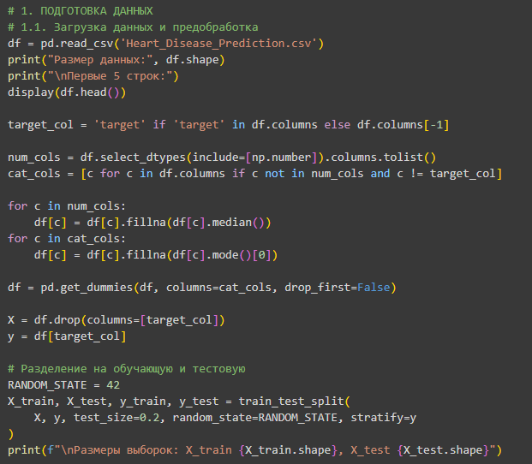
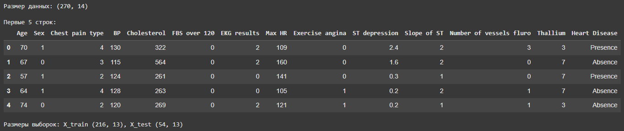

- Базовое дерево
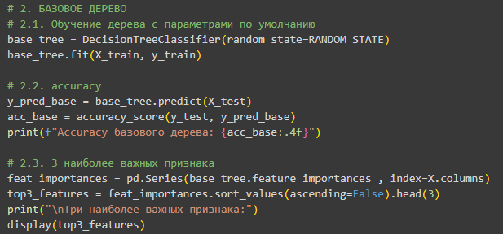
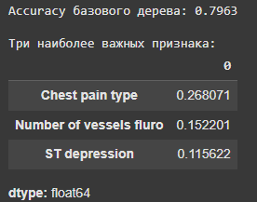

- Подбор гиперпараметров
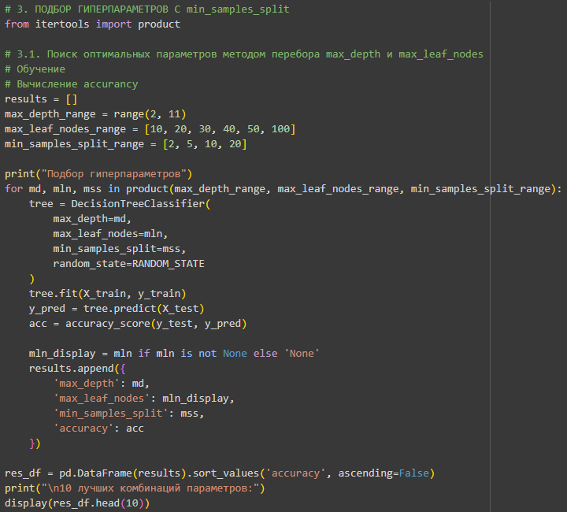
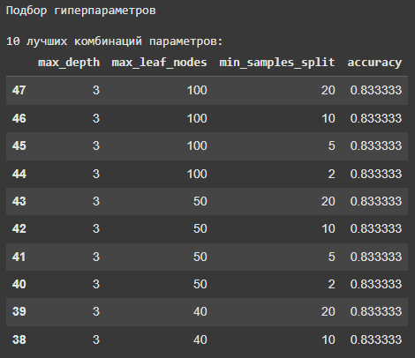
Оптимальные параметры:
max_depth = 3
Max_leaf_nodes = 100

- Анализ результатов
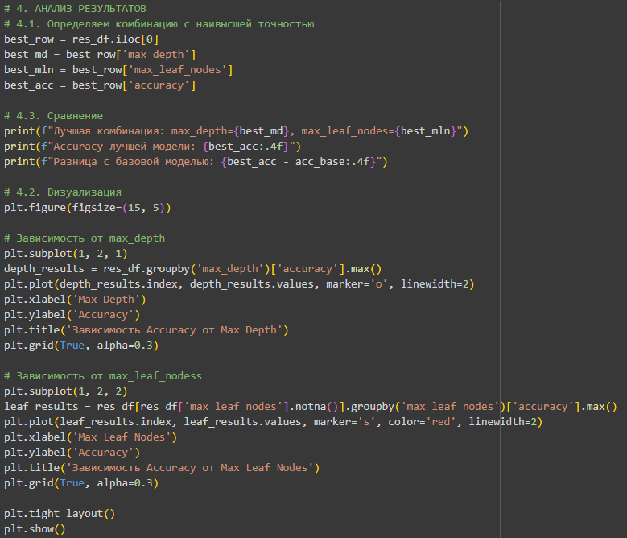
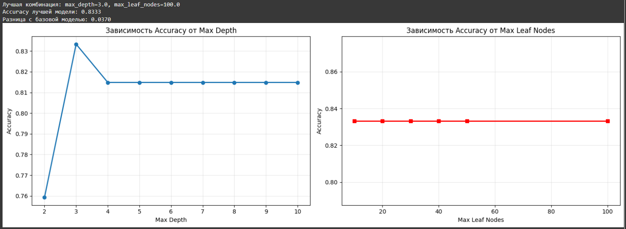
При глубине = 2 accuracy наименьшее
При глубине = 3 accuracy наибольшее
При глубине > 3 accuracy значительно уменьшается
Точность практически не зависит от количества листовых узлов

- Визуализация
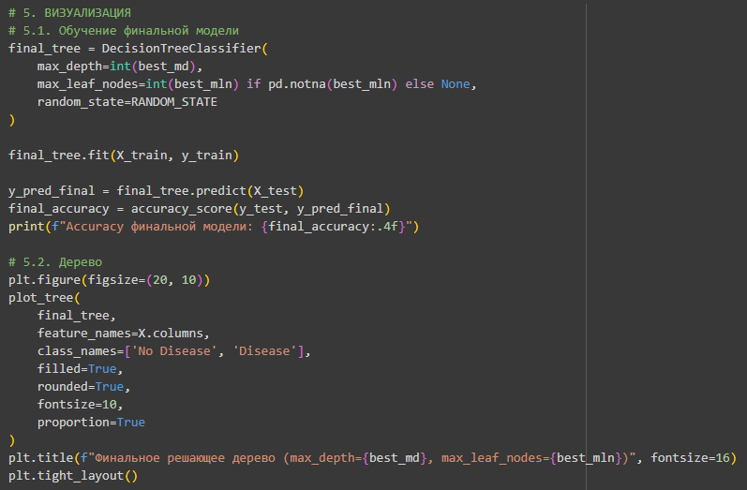
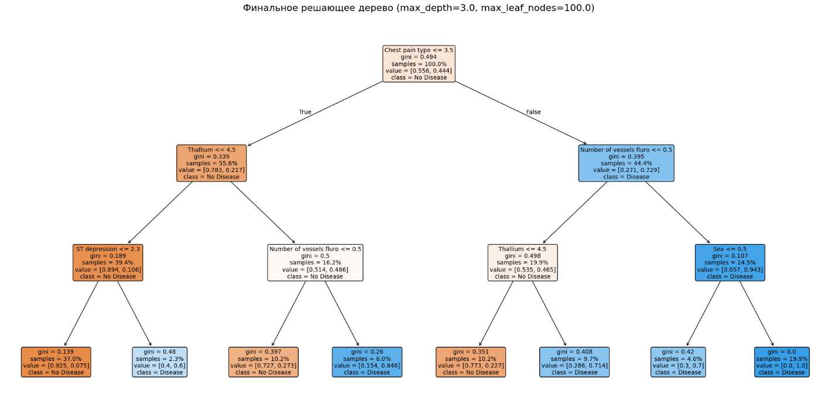

Заключение
Были поэтапно выполнены все поставленные задачи: от первичной обработки данных до обучения финальной модели. В результате удалось достичь accuracy = 83.33%, что на 3.7% превышает показатель базовой модели с параметрами по умолчанию.
Оптимальными гиперпараметрами модели стали: глубина дерева = 3 и максимальное количество листовых узлов = 100.

Ссылка на google colab:
https://colab.research.google.com/drive/1d5ebxBBS9prhrSJ0URnTwkmiIqYrZ_mq?usp=sharing

